**SA- Reinos, princesas y sapos** **FICHA PRINCESA**

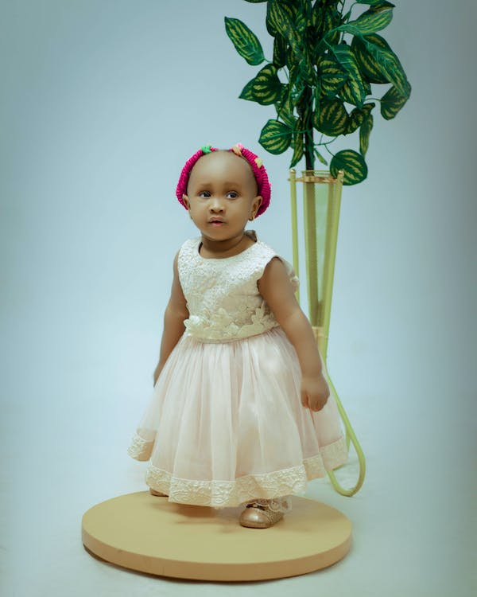

Nombre de la especie:

¿Por qué estás en este grupo? Es decir, ¿por qué me perjudicas?

Explica detalladamente el proceso.

Haz un dibujo o esquema